ポリ乳酸製プラスチックカップのケミカル・リサイクル実証実験終了後インタビュー
白井義人
（NPO法人北九州エコ・サポーターズ理事長、九州工業大学大学院生命体工学研究科教授）
永田浩一
（NPO法人北九州エコ・サポーターズ事務局長）
田中智子
（NPO法人北九州エコ・サポーターズ）

日程：２００６年１月１８日（水）
場所：北九州エコタウン実証研究エリア内九州工大エコタウン実証試験施設
聞き手：南敦資（東大総研）

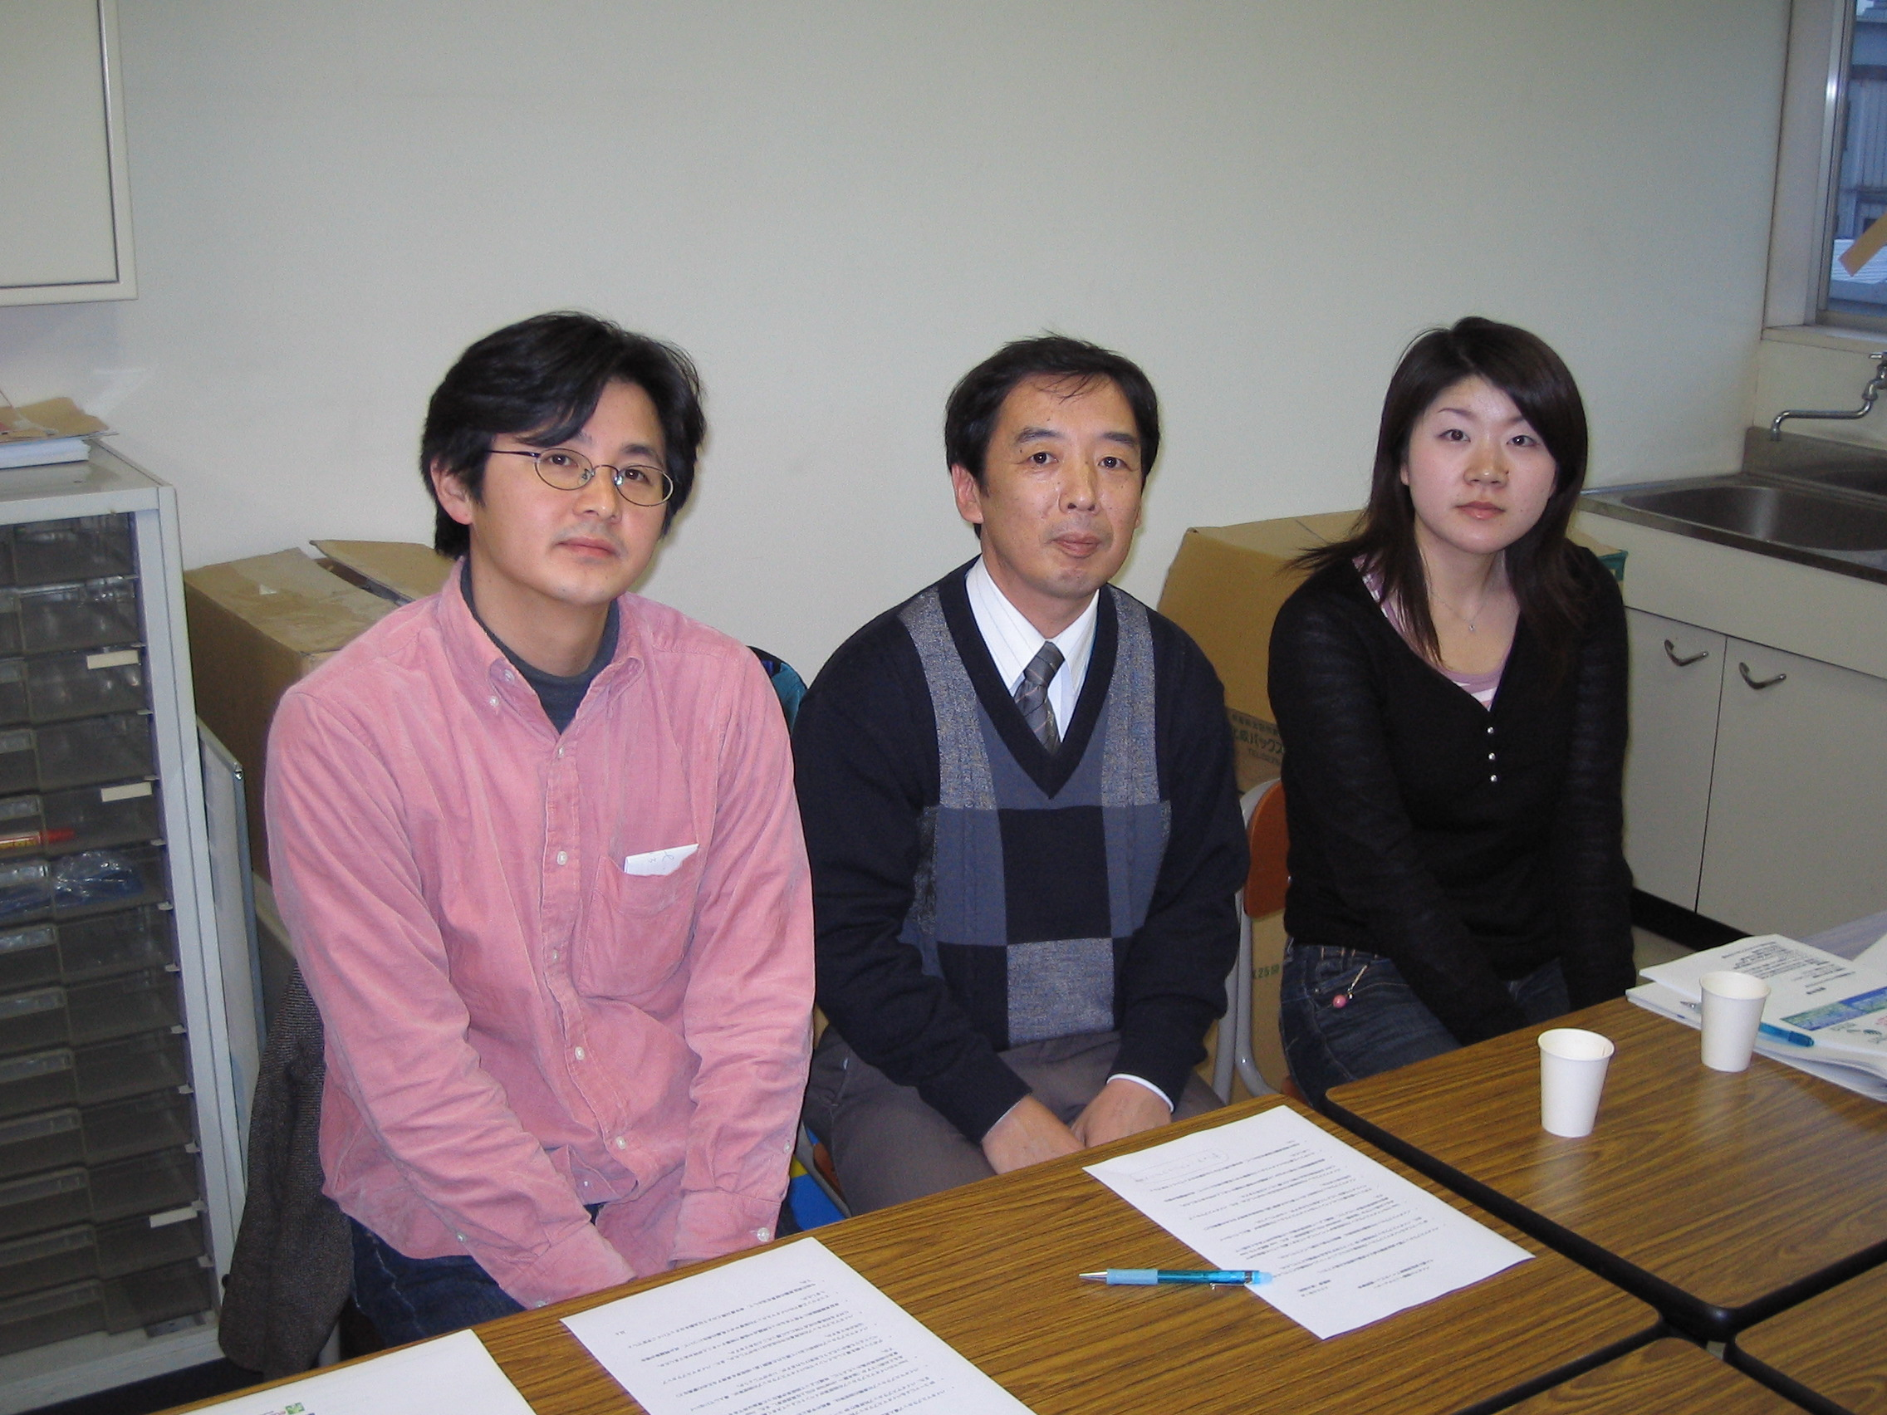
左から永田事務局長、白井教授、田中さん（東大総研撮影）

（１）実証実験を終えた率直な感想 －プラカップへのクレーム・ゼロに驚き
－ポリ乳酸製プラスチックカップ（以後、バイオマスプラカップ）のケミカル・リサイクル実証実験を終えた率直な感想をお教え下さい。

白井教授：率直な感想としては、当初想定していたよりも利用者の方々に支持されたというところですね。何よりもバイオマスプラカップの性状や品質に対するクレームが１件もなかったというのが、大きな収穫だったと思います。それから、コストも想定していたより高くはなかったなということです。愛知万博の際に大量にポリ乳酸製品が作られたために、ポリ乳酸製品が安くなったという背景があると思います。ともかくそういうことで、我々が良く使っているポリスチレン製のものとポリ乳酸製のものの価格差が、想定していた程開かなかったということです。

（２）実証実験に用いたツールに対する評価 －QRコードからICタグへ
－QRコードによるバイオマスプラカップ利用者とのコミュニケーションの効果はどうでしたか。また、バイオマスプラカップ利用者のQRコードに対する反応や評価はどうでしたか。

白井教授：QRコードそのものの認知度が低かったということもあるのですが、利用者が少なかったというのがありますね。全体で100人ぐらいの方にしかお答え頂けなかったです。ただ、それにも関らずこちらの意図していることに答えてくれる人は答えてくれていましたので、第１回目の試みとしては良いかなと考えています。
くじ引きの機能を導入するなど、利用者にもっと楽しんでもらえるような工夫をすることでアクセスを増加させることができれば、広告掲載用のメディアとして使えますから、その広告スポンサー収入でバイオマスプラカップを購入するための費用にあてればいいと考えています。その時に、環境ということだからアクセスしてもらえる、環境ということだからスポンサーがつくというような差別化ができれば、環境保全活動に対する運営費を集めやすくなるのではないでしょうか。来年度以降は、このスキームの中で経済的に自立運営できるようにしていくというのが重要であると考えています。
平成17年度はQRコードの利用を試みましたが、将来的なことを考えると、実はQRコードよりもICタグの利用に関心を持っています。QRコードの場合は、コード自体に情報を入力する事ができませんから、そのQRコードをスイッチにして情報のやりとりをする以外にはない一方通行型のメディアです。でもICタグの場合は、そのタグに情報をいれることもできますから、双方向になります。もちろんコストの問題がありますが、ICタグの利用が増えれば、1枚が何円というレベルは見えていますので、工夫して我々のシステムの中に取り入れていくことが重要だと思います。ICタグ、インターネット、携帯電話を組み合わせることにより、ポリ乳酸製品を購入するコスト高をどう吸収するかということが、我々が自立運営していく上では重要なことだと思います。

（３）実証実験結果について －平均34％は予想より高い回収率、再生したラクチドの用途・販路開発が課題
－バイオマスプラカップの実際の回収率は、事前の予測と比較してどうでしたか。

白井教授：回収率に関しては、大体私の予想通りでした。あるいはもうちょっと回収率が低いものかなと思っていました。ただ、バイオマスプラカップに対する知識を持たない一般の方々から回収するという状況を考えると、結構回収できたのではないかと考えています。今回の実証実験のノウハウをもとに、今後回収方法に改良を積み重ねていくことで回収率は上がっていでしょうし、利用者の方にもっとインセンティブを与えてもよいでしょう。

－バイオマスプラカップを配る際に利用者からお金を預り、カップを回収する段階で預ったお金を返すデポジット制を導入したイベント（計2件）では回収率が高かったのですが、いかがお思いでしょうか。

白井教授：デポジットを導入したイベントでは非常に回収率が高かったことは事実です。私は、浜辺のコンサートのように清掃費が必要とされ、しかも広域にわたる清掃活動を怠ると地域住民からクレームが出るような場合は、デポジットは非常に有効だと思います。しかし、例えばコンサート会場であるとか、映画館であるとか、いずれにしても清掃するようなところで、わざわざデポジットをするという意味がどれだけあるのか。それだったら出口のところで、強制的に集めるような取り組みをしても一緒じゃないかなと思います。デポジットだけではなくて、環境保全のために浜辺を清掃するとかそういうインセンティブがないと回収率は上がらないということでしょうね。ですからそこの工夫により回収率を上げることができるかなと思います。

永田事務局長：デポジット制について、面白い話があります。あるデポジット制を採用したイベントでの回収の話ですが、プラカップを利用した人と利用済みのプラカップをデポジットで持ってくる人とは別の場合がありました。そのイベントでは、プラカップを回収場所に持ってくると10円お返しするシステムでしたが、落ちているプラカップを拾って山のようにたくさん持ってくる人がいました。

－バイオマスプラカップの回収率がイベントによって大きく異なっていたのですが、その理由は何であるとお思いですか。また、地域によって回収率が異なった理由は何であるとお思いですか。

白井教授：これは、まさに回収率を上げる鍵となる要素と分析しているのですが、１つはやはりイベント会場のスタッフの士気が大きく影響したと考えています。イベント自体が環境配慮型のコンサートといったように明確に環境を意識したコンセプトを打ち出したイベントは、そのイベントのスタッフもプラカップの回収にある程度協力してくれています。イベント会場のほうも、その期間中については、かなり熱心に、即ちコストをかけてプラカップを回収することに注力してくれていました。コストをかけて回収するということは、会場中のゴミを集めてその中からプラカップだけ分別するということになります。逆にいうと、コストがかからないプラカップ専用の回収箱の中に使用済みのプラカップを入れるようなインセンティブが必要です。利用者に回収のインセンティブをどうやって与えるかということを主催者側に考えてもらうことが回収率を高くするポイントだと思います。

－バイオマスプラカップの回収において得られた教訓、例えば高い回収率を実現するための要素などは何かありますか。

白井教授：私の意見は、使用済みのプラカップを持ってくるということに対する何らかのイベント性というか、メリットが必要であると思っています。人が動くというのは得をするとか楽しいとか、報われるから動くので、そこの回収ボックスにカップを持ってくるには持ってきたいと思わせる何かが必要だと思います。だから回収率を上げる為には、そういう何か、それが何なのかを考えてその何かを与えるということとコストとの兼ね合いを考えることが必要です。

田中さん：今回このカップを使ったのがはじめてだったこともあって、バイオマスプラカップのことをみなさんがご存知なかったようです。だから、まずバイオマスプラカップの認知度を高める、知ってもらうところが大事だと思います。さきほど白井教授もおっしゃられた通り、バイオマスプラカップのことを知らない人に対しては何らかのインセンティブがないと専用の回収箱に持ってきてくれません。あるイベント会場では、支配人の方が積極的で、ポスターなど工夫をしてくれて、熱心に回収の呼びかけなどをやって頂いたため、高い回収率になりました。

－バイオマスプラカップの利用者の方の反応はいかがでしたか。また、バイオマスプラカップに対する利用者の反応で特に心に残ったことはありますか。

白井教授：トウモロコシからできているということに驚かれている方が多かったですね。でも、トウモロコシ製とはいえ、高くても買いますかというと、その場では買うといっても皆さん本当には買わないことが多いですから難しいです。

－エコタウン工場でのバイオマスプラカップの保管や再生について、何か問題等が発生しましたか。

白井教授：設備の問題は、来年度以降に繋がる重要な問題です。現在は、回収したプラカップの全部を、エコタウン工場でケミカル・リサイクルすることは当然できていません。アルカリ分解を少しずつ、ずっとやっているという状態です。今も一応、広島の民間企業の工場で返ってきたプラカップの一部をラクチドに変えてもらっていますが、来年度は今年度以上に様々なイベントなどで使用されたものが返ってきますから、もっと大きな工場が必要です。

－バイオマスプラカップを回収し、再生したポリ乳酸の用途・販路はお決まりですか。

白井教授：実は、そこが一番大きな話で、それが結局生命線です。回収したポリ乳酸の用途・販路が決まらないと、事業性が成り立ちません。それはどうしてかというと、ポリ乳酸を一種の資源として捉えて、もちろん樹脂にもどしたら安いものにしかならないのですが、その安い樹脂を手に入れて、そこから製品を作って、その製品を次に売ろうとしているわけです。その製品を売るために、地域の中の需要を掘り起こしてそこで使ってもらおうということです。例えば、北九州市の小学校でバイオマスプラスチックを使ってもらうことを考えています。そこで、私たちは、障害者授産施設と協働しようとも計画しています。バイオマスマークのシールをいっぱい作っておいて、シールを貼る仕事や袋詰めを障害者授産施設でやって頂きます。そうすることによって、地域の中の雇用を創出し、そこから小学校や中学校に製品を卸してもらう。そうすれば私たちも安定した収入を得ることができます。
このような事業を大きな規模でやるとなると、値段の叩き合いになりますから、全く収益性がありません。それを北九州という限られた地域に限定すれば、それは十分にやっていける話です。また、その製品を使う小学生にとってみれば、その製品は100円ショップで売っている既製品とは違います。どう違うのかということを学校で学んでもらうことで環境教育のネタになるわけです。
循環というのは、大きな循環ではありません。地域の中のニーズに適合した循環です。例えば、北九州市で、こんなことやりました、こんなことで上手くいっています、ということを発信してみれば他地域でもこんなことをしてみようかという、その地域ごとに色々アイデアがでてくると思います。今それが出てこないのはやはり、成功例がないからです。そういう意味では、北九州市で、うちのNPOが自活してやっています、という成功例をアピールできるようにしたいです。

－今回の実証実験を行う過程において、法規制や関連する手続等が何かありましたか。

白井教授：そこは廃棄物処理法に関する問題ですね。同法への対応のために、今後は回収したカップを購入するということになると思います。着払いで送ってもらって、北九州エコ・サポーターズが買うという形になります。単位が１個になるのかキロになるのかは分かりませんが、それでお金払えば、誰からも文句いわれないですよね。それを我々が燃やす訳ではなくて、中間処理をして、ラクチドの形にして、そのラクチドを化学メーカーさんなどが買ってくれれば循環します。来年の仕事は、集まってきたものを如何に原料化して次のプロセスに引き渡せるまでの形にするか、ということだと思っています。

（４）将来の活動予定
－今回の実証実験の結果を活かして、来年度以降どのような活動をなさっていくご予定でしょうか。

白井教授： 回収したカップ、すなわちラクチドをどうやって再販売するかというのを考えないといけません。
他には、今回の実証実験の成果を簡単なパンフレットにして配布できるようにしたいです。そのような形で一般の方々にバイオマスプラスチックのリサイクルの周知を図りたいです。
また、イベント性のあることをやって注目度を高めていくことも企画しています。例えば、全国の大学から学生さんをインターンシップということで、北九州市に呼んでこの実験施設でバイオマスプラカップからラクチドを作る過程を体験してもらうということを考えています。できれば、それで単位を与えられたらよいと思っています。

永田事務局長：平成17年度と同様に来年度も学園祭での回収も実施します。来年度は全国展開を進めるべく、東京や九州全域に声をかけています。

白井教授：それともうひとつ、バイオマスプラスチックのリサイクルを考えるに当たって、私たちだけで発想するということには、限界があります。発想というのは、１つのことばかりやっていた人からは余り出てこない。そういった中で、バイオマスプラスチックのことを全く知らない人がこの印象だけを聞いて、カップだけ手に取ってみて、こんな風にできるのではと、全然縛りのないところからアイデアを出していってもらいたいです。実は、そういうことを学園祭に期待しています。学園祭は、実行委員会がカップの値段を下げる方法やゴミを減らす方法とかを色々考えますから。バイオマスプラカップの回収や環境についての意識を高めるイベントの方法にどのようなものがあるのかということも色々と考えてもらいたいです。

以上

